ДЛЯ ВАС, РОДИТЕЛИ!

СЕМЬЯ И АЛКОГОЛЬ

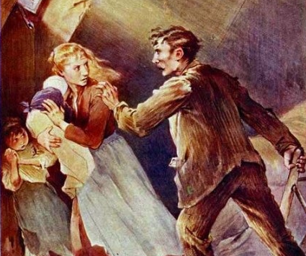

Мамы и папы я приглашаю Вас для разговора на тему «Алкоголь и семья». Что происходит в семье, когда родители злоупотребляют спиртными напитками, как ведет себя ребенок, в такой ситуации, какие могут быть последствия, мы попробуем с Вами разобраться. И что же все-таки делать, если подросток пришел домой пьяным?
Алкоголь, к сожалению, является частью нашей каждодневной жизни: мы пьём дома и в командировках, перед обедом, после обеда, при ссорах и примирениях, когда у нас стресс или горе, и тем более, когда всё отлично. Это так естественно, что мы едва ли об этом задумываемся.
А как действует всё это на наших детей?
Они учатся у нас. Однако этот опыт получают они не только от родителей, но и по телевизору, в рекламе – всюду. И когда в жизни детей возникают какие-то трудности, они часто обращаются к алкоголю.
А теперь – о воспитании.
Общеизвестен тот факт, что дети до 6 лет полностью копируют взрослых и впитывают как губка все, что происходит в семье. 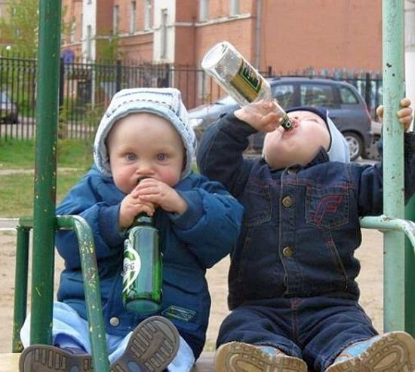
И когда на приёме сидят родители, которые не испытывали от алкоголя проблем, но к наркологу привели спивающегося сына или дочь, возникает вопрос о том, как рос ребенок, что видел, что слышал. И прослеживается ряд ошибок, допускаемых родителями. Дело в том, что для маленького ребёнка именно его семья является авторитетом. И когда в семье приём спиртных напитков от детей не скрывается, а в их присутствии произносятся фразы такие, как: «я так устал, хочу выпить, расслабиться», либо «давай позовем друзей, попьём пиво» и т.д., то у ребенка формируется мнение, что алкоголь в самом деле незаменимая в жизни вещь. Из таких на первый взгляд безобидных фраз ребёнок или подросток выносит для себя определённую информацию: алкоголь – это хорошо (значит, чем больше, тем лучше), ради него стоит собираться с друзьями; если на душе горе или радость, – алкоголь всегда поможет.
Родители вы должны стремиться к тому, чтобы в семейных торжествах ребенок видел именно радость общения друзей, чтобы научился переживать печальные минуты в жизни независимо от наличия алкоголя. И если Вы хотите уберечь своего ребенка от алкоголизма, начните с себя. Ведь Ваш малыш возьмет с собой в будущее эталоны поведения семьи в горе и в радости.
Намного сложнее обстоит дело с подростками, которые с детства растут в семье, где один из родителей страдает алкоголизмом. Такие дети с пелёнок находятся в неблагополучной семейной обстановке, впитывая в себе эталоны поведения алкоголика. И они наверняка получили в наследство предрасположенность к развитию алкоголизма.
Конечно же, нельзя утверждать, что такие дети в 100 % случаев будут страдать алкоголизмом, но риск развития заболевания у них выше.
Уважаемые родители, прочтите несколько советов, которые помогут вам наслаждаться общением со своим ребенком не только в младенчестве, но и в его зрелой жизни.
Совет 1. Сделайте все, чтобы Ваш малыш до 5-6 лет не видел спиртного в доме.
Совет 2. Если ребенок постарше и наблюдает в Вашей семье застолье, он должен прочувствовать, что тёплая и весёлая атмосфера за столом оттого, что людям нравится друг с другом общаться, и что атмосфера в компании ничуть не меняется, если за столом нет спиртных напитков.
Совет З. Ни под каким предлогом не разрешайте приём даже слабых спиртных напитков до 16–17 лет, то есть до того возраста, когда можно говорить об окончании формирования печени.
Совет 4. Если у Вас в семье есть явные примеры страдающих хроническим алкоголизмом, проведите с ребенком ряд доверительных бесед о том, чего именно он должен опасаться в жизни.
Совет 5. Когда Ваш сын или Ваша дочь подрастут, поговорите с ними о культуре приёма спиртных напитков:
- желательно, чтобы на питейном столе присутствовал лимон, так как находящаяся в нём аскорбиновая кислота будет стимулировать печень к быстрейшей переработке алкоголя;
- не забывать о приеме пищи, так как еда будет связывать алкоголь, не позволяя ему быстро всасываться;
- между выпиваемыми дозами нужно соблюдать достаточный временной промежуток, чтобы не пропустить момент, когда выпито уже достаточно и прием спиртных напитков нужно прекратить;
-не следует употреблять вперемешку различные спиртные напитки.
Совет 6. Желательно, чтобы первая алкоголизация Вашего ребенка, конечно достигшего 16–17 лет, произошла в Вашем присутствии, когда Вы сможете подсказать ему все тонкости общения со спиртными напитками.
И главное, объясните своему повзрослевшему ребенку, что он должен сам следить за выпиваемой дозой. Если количество употребляемых спиртных напитков от раза к разу неуклонно растет, нужно остановиться и сделать длительный перерыв в приеме алкоголя (2–4 месяца), так как это тревожный признак начинающегося заболевания. Если Ваш сын или дочь таким образом будут относиться к своему здоровью, то нет сомнения, что, несмотря на имеющуюся генетическую предрасположенность, проблемы, связанные с алкоголем, будут сведены до минимума.

Очень важно!
Многие родители стыдятся говорить, что их ребенок зависим. Но, чем раньше Вы об этом скажете, тем лучше. Это происходит и в «лучших семьях». Говорите о своих проблемах, просите помощи. Это ваше право! Обратитесь за консультацией. Ваш ребенок получит помощь. И у Вас будет собеседник, с которым можно обсудить ваши проблемы.
Вам предложат свою поддержку и помощь, когда Вы:
• не уверены, употребляет ли ваш ребенок алкоголь;
• боитесь, что ваш ребенок подвержен этой опасности;
• знаете, что ваш ребёнок зависим...

Но что же делать, если подросток пришел домой пьяным?

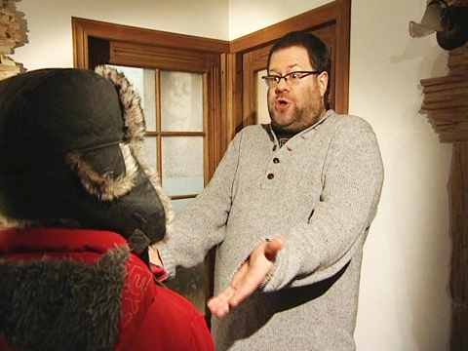
Если подросток пришел домой пьяным, с ним необходимо поговорить, причем родителям лучше сделать это вместе, предварительно согласовав свои действия. Разговор стоит начинать не в тот же день, но сразу после того, как ребенок протрезвеет. Содержательно говорить с выпившим ребенком бессмысленно: даже самые доброжелательные и разумные слова вряд ли будут услышаны. Но и откладывать надолго этот разговор не стоит. Когда мы тянем время, не решаясь заговорить о случившемся или не зная, как себя вести после этого, есть риск, что наша реакция прорвется совсем по другому поводу – из-за пустяка вроде порванной куртки, например. Начните с главного – с того, что вы почувствовали, когда увидели сына или дочь: выскажите свой страх, огорчение, удивление, возмущение («Когда я вчера увидела тебя в дверях, мне стало страшно, потому что первый раз в жизни я почувствовала к тебе отвращение»). При этом избегайте осуждающих слов и оценок («Ты меня разочаровала»), говорите только о себе. Затем можно расспросить о том, что произошло накануне: «Что и сколько вы пили?»; «Кто еще был с тобой вчера, как они себя чувствуют?»; «Понравился ли тебе вкус того, что вы пили?»; «Как получилось, что ты не смог (ла) остановиться вовремя?» Если ребенок не хочет отвечать на ваши вопросы, не настаивайте, если отвечает – реагируйте. Например, скажите, что все, что произошло, – это в любом случае опыт. Но нам кажется, что в 13 лет начинать пить рано: организм еще не приспособлен к такой нагрузке. В то же время говорить с подростками исключительно о вреде спиртного, рассказывать ужасы, внушая отвращение и страх, неэффективно. Алкоголь - это часть нашей культуры, и дети отлично видят не только страдания, которые пьющий человек причиняет себе или окружающим. Они знают (по своему опыту и от других), что алкоголь приносит удовольствие: улучшает настроение, вызывает необычные ощущения, придает смелости, облегчает общение. Особенно трудно выбрать линию поведения, если в семье кто-то злоупотребляет спиртным. В этой ситуации непросто найти аргументы, которые будут услышаны, к тому же родители, которые любят выпить, зачастую не чувствуют себя вправе ограничивать ребенка. Но все-таки есть несколько правил. Не допускайте, чтобы подросток пил вместе со взрослым. Избегайте нравоучительных фраз типа «Не бери пример с отца!» – они лишь осложнят общение. Объясните, как распознать некачественный алкоголь, учите оценивать вкус вина, объясните, как действуют на организм разные напитки». Иногда может показаться, что самое верное решение – строгий запрет. Этот прием никогда не срабатывает и, скорее всего, подтолкнет подростка к новым экспериментам, которые он будет скрывать гораздо тщательнее. А вот разобраться в том, как и почему случилось, что ребенок напился, и собирается ли он повторить этот опыт, нужно обязательно. Впрочем, если в семье хорошие отношения, запрет может подействовать: боязнь потерять доверие и любовь родителей, возможно, заставит его задуматься над своим поведением. Если же подростку нечего терять, потому что его родители никогда не были ему близки, запрет только укрепит стену взаимного непонимания. Парадоксально, но, возможно, именно в этот момент стоит задуматься о том, что наши отношения с ребенком нуждаются в коррективах по той простой причине, что он вырос. Но что бы ни происходило в жизни вашего ребенка, важно сохранить основу ваших отношений – взаимное уважение, доверие или хотя бы минимальный контакт. Только в этом случае подросток будет вас слышать даже в период самых безрассудных поступков и самой отчаянной бравады.

С.Е. Станкевич,
педагог социальный

